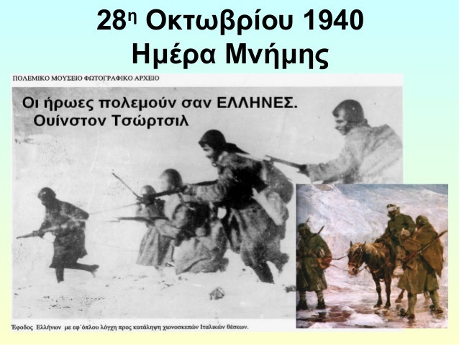

**ΓΥΜΝΑΣΙΟ Δ.Ε. ΣΑΠΩΝ**

**ΠΡΟΓΡΑΜΜΑ ΓΙΟΡΤΗΣ 28ης ΟΚΤΩΒΡΙΟΥ 1940**

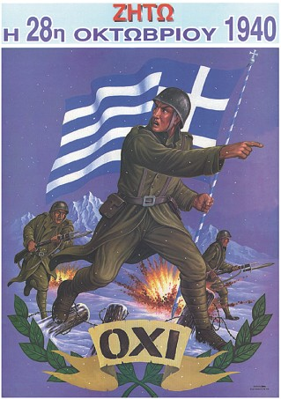

**ΠΕΜΠΤΗ, 27 ΟΚΤΩΒΡΙΟΥ 2016**

**ΠΡΟΓΡΑΜΜΑ ΓΙΟΡΤΗΣ ΤΗΣ 28ης ΟΚΤΩΒΡΙΟΥ**

* Προσευχή
* Ανάγνωση Πρακτικού
* Παράδοση της Σημαίας και απονομή Αριστείων και Βραβείων
* *«Το Χρονικό του 1940»:* εκφωνούν οι μαθήτριες Καπούλα Αικατερίνη και Βασιλειάδου Αθηνά του Β1, Μπαξεβάνη Βαρβάρα του Β2, καθώς και ο μαθητής Μπαλτά Βολκάν του Β1

Στο «Χρονικό» παρεμβάλλονται:

* *«Το πρώτο πολεμικό ανακοινωθέν»* *:* βίντεο – ηχητικό.
* *«Πώς δέχτηκε ο ελληνικός λαός την είδηση του πολέμου»* του Άγγ. Τερζάκη: διαβάζουν οι μαθητές του Α2 Πετρίδου Κυριακή και Σταυρίδης Σταύρος
* *«Η νίκη είναι δική μας» -* ποίημα :απαγγέλλει ο μαθητής Αδαμίδης Βίκτωρ του Α1
* *«Κορόιδο Μουσολίνι»:* τραγούδι από τη χορωδία
* *Απόσπασμα του Γιάννη Ρίτσου:* διαβάζει η μαθήτρια Σκοπιανού Στεφανία του Γ2
* *«Πορεία προς το μέτωπο»:* βίντεο - ηχητικό με τη φωνή του Μ. Κατράκη, από το «Άξιον Εστί» του Οδυσσέα Ελύτη
* *«Οι γυναίκες της Πίνδου» -* ποίημα :απαγγέλλουν οι μαθήτριες Χότζα Μερβέ του Γ2 και Ισμαήλ Ογλού Νουράι του Γ3
* *«Μάνα και γιος» -*  ποίημα του Νικ. Βρεττάκου : απαγγέλλουν οι μαθητές Γολγάκης Αθανάσιος του Γ1 και Ελευθεριάδου Αναστασία του Γ2
* *«Γυναίκες που κουβαλούσαν πυρομαχικά», από ημερολόγιο πολέμου του Α.* Μπαλατσού: διαβάζουν οι μαθητές Λουκούμης Συμεών του Β2 και Χαλκίδου Ρεβέκα του Α2
* *«Γυναίκες Ηπειρώτισσες»:* τραγούδι – βίντεο – ηχητικό (Μαρινέλλα)
* *«Μικρός Λαός»:* Βίντεο – ηχητικό των Μ. Θεοδωράκη, Μ. Δημητριάδη (Γ. Νταλάρας)
* *Απόσπασμα από την εφημερίδα «Νίκη» :* διαβάζει η Σκοπιανού Στεφανία του Γ2
* *Επιστολές προς στρατιώτες:* Διαβάζουν οι μαθήτριες Νταβίδου Χριστίνα του Β1 και Παρσαλίδου Μαρία του Β3
* *«Βάζει ο Ντούτσε τη στολή…*» : διαβάζουν οι μαθήτριες Γιανγκαμποτζίδη Άννα του Γ1 και Τερσενίδου Ζηνοβία του Β2
* *«Βάζει ο Ντούτσε τη στολή του»:* τραγούδι από τη χορωδία
* *«Θερμοπύλες» -* ποίημα του Κ.Π.Καβάφη: απαγγέλλει ο μαθητής Γεωργαντάς Αλέξανδρος του Γ1
* *«Έφεδρος Ανθυπολοχαγός»:* τραγούδι – βίντεο – ηχητικό (Μαρινέλλα)
* «*Τ΄ακορντεόν» :* τραγούδι από τη χορωδία
* *«Ηχήστε σάλπιγγες» -* ποίημα του Α. Σικελιανού: απαγγέλλει ο μαθητής Λουκούμης Συμεών του Β2

**ΕΘΝΙΚΟΣ ΥΜΝΟΣ**

**Γενική επιμέλεια γιορτής**: Δημητρακάκη Αργυρή, Δρόσου Όλγα,Ζερδελή Σοφία

**Επιμέλεια χορωδίας – ορχήστρας** : Ζερδελή Σοφία

**Μπουζούκι**: Γολγάκης Κωνσταντίνος (Α1)

**Κιθάρα**: Μιχαηλίδου Δέσποινα (Φοιτήτρια Κοινωνικής Διοίκησης)

**Τεχνική υποστήριξη**: Δρόσου Όλγα, Χατζηαγαπίου Ανδρέας

**Φωτογραφικό υλικό**: Εφραιμίδου Ειρήνη

**Χορωδία:** Κων/νος (Α1), Κυριακή, Κων/νος, Ρεβέκα, Σταύρος (Α2), Αναστασία, Βαγγέλης, Κατερίνα, Αναστασία (Α3), Αθηνά, Βολκάν, Κατερίνα, Χριστίνα (Β1), Βαρβάρα, Συμεών, Ζηνοβία (Β2), Μαρία (Β3), Αλέξανδρος, Άννα, Γρηγόρης, Εζγή, Θανάσης, Πέτρος (Γ1), Αναστασία, Μερβέ, Στεφανία (Γ2), Ραμπιχά, Ασλί, Νουράι (Γ3)

Ευχαριστούμε πολύ τις φοιτήτριες της Πρακτικής του Τμήματος Κοινωνικής Διοίκησης του Δ.Π.Θ. για τη βοήθειά τους στη διοργάνωση της γιορτής.

ΣΥΓΧΑΡΗΤΗΡΙΑ ΣΕ ΟΛΟΥΣ ΤΟΥΣ ΣΥΝΤΕΛΕΣΤΕΣ ΚΑΙ ΚΥΡΙΩΣ ΣΤΟΥΣ ΜΑΘΗΤΕΣ ΜΑΣ!!